2013年4月高等教育自学考试全国统一命题考试
会计学试题
课程代码：00801
本试卷满分100分，考试时间165分钟
考生答题
1.本卷所有试卷必须在答题卡上作答。答在试卷和草稿纸上的无效。试卷空白处和背面均可作草稿纸。
2.试题包括必答题与选答题两部分，必答题满分60分，选答题满分40分。一、二、三题为必答题，每题20分。四、五、六、七题为选答题，每题20分，任选两题回答，不得多选，多选者只按选答的前两题计分。
3.必须注明大小题号，用黑色字迹的签字笔作答，合理安排答题空间，超出答题区域无效。
4.可使用计算器、直尺等文具。

第一部分必答题
(本部分包括一、二、三题，每题20分，共60分。)
一、本题包括1—20小题选择题，每小题1分，共20分。在每小题列出的四个备选项中选择一个最佳答案，请将其选出并将“答题卡”
1．公司出现净损失的情况是[本科目答案页面导航：http://zk.ikaoti.cn/zikao.htm]
A.毛利小于费用
B.毛利大于费用
C.毛利等于费用
D.毛利小于收入
2．在公司报表中，折旧作为一项
A.收入[最新年份咨询qq593777558]
B.费用
C.利得
D.损失
3．存货周转率表示
A.公司的存货数量
B.公司销售存货的速度
C.存货的销售收入
D.销售收入与存货的比率
4．下列不属于存货计价方法的是
A.先进先出法
B.后进先出法
C.四要素经济分析法
D.加权平均法
5.管理会计的信息主要服务于
A.政府
B.管理层
C.股东
D.供货商
6．在资产负债表上作为流动资产列示的是
A.土地
B.现金
C.股本
D.运输工具
7．用现金支付当期的暖气费和照明费
A.赢接影响资产负债表上的负债
B.赢接影响利润表上的费用
C.既不影响资产负偾表，也不影响利润表
D.同时影响利润表上的费用和资产负债表上的负债
8．合伙企业的账户体系设置
A.与个体贸易商的相同
B.除利润分配外，其他与个体贸易商的相同
C.与私营公司的相同[[微信公众号：ikaoti]
D.除所有者权益外，与私营公司的相同
9．普通日记账用于
A.记录日常经济业务
B.记录购货
C.记录销货
D.记录非日常经济业务
10．材料标准成本的计算方法是
A.标准数量乘以标准价格
B.标准数量乘以实际价格
C.实际数量乘以标准价格
D.实际数量乘以实际价格
11．达到盈亏平衡点状态的情况是
A.同定成本等于变动成本
B.边际贡献总额等于变动成本
C.边际贡献总额等于固定成本
D.利润最大化[本科目答案页面导航：http://zk.ikaoti.cn/zikao.htm]
12.成本总额随业务量的变动而成正比例变动的成本被称为
A.固定成本
B.边际成本
C.变动成本
D.机会成本
13．编制利润表的目的是
A.反映公司的收入、费用、利润或损失，以及在特定时点利润或损失的分配
B.反映资产、负债、所有者权益的关系
C.汇总列示公司在特定时点的收入、费用、利润或损失
D。列示企业在本会计期间的收入幂i费用、本期的利润或损失及其分配情况[最新年份咨询qq593777558]
14．在营业表和利润表中反映购货和存货应采用的价格是
A。平均价格
B.成本价格
C.市场价格D。销售价格
15．流动比率是
A.资产与负债的比率
B.圄定资产和流动负馈的比率
C.流动资产和流动负债的比率
D.资产和所用资本的比率
16．有限责任公司不具有的特征是
A.承担有限责任
B.是法律实体
C.财产由股东投入的股本形成
D.个人需对公司的全部债务负责
17.不属于资源预算计划的项目是
A.资本设备
B.材料
C.人力
D.销售
18．下列属于分类账的是
A.销货日记账[最新年份咨询qq593777558]
B.购货日记账
C.购货退回日记账
D.固定资产总账
19.设立统驭账户的目的是
A.在资产负债表外单独列示资产
B.通过控制费用以保证利润的实现
C.为了使总分类账不必记录过于详细的资料
D.在会计期内记录所有的销售和采购业务
20．第三张基本财务报表是
A.资产负债表
B.利润表
C.现金流鼙表
D.预算表
请认真阅读下面的案例，并回答二、三题。
案例：
AZX公司建造奥运场馆
AZX公司签订了一份为2016年奥运会建造三个体育场馆的合同。其中1号场馆能
容纳19万名观众，2号场馆和3号场馆每个能容纳9万名观众。1号场馆将成为世界上
规模最大的体育场馆，现已经开工建造。2号场馆和3号场馆尚未动工，规模大约只有[[微信公众号：ikaoti]
1号馆的一半，设计风格将与1号馆基本一致。到目前为止，所有工作进展顺利，但是
上用公司出现了两个重要问题。
一是现金周转问题，按合同条款规定，直到三个体育场馆全部建造完毕、交付使用
且获得奥组委满意时，公司才能收到合同约定的全部资金，这意味着公司需要借入大量
资金用于工程建造。二是奥组委对2号场馆和3号场馆的报价提出质疑。奥组委认为，
AZX公司在2号场馆和3号场馆的报价中虚列成本，需要调整。
AZX公司为建造奥运场馆发生的有关业务资料如下：
(1)为三个体育场馆的建设购买了三块土地，每一块土地的买入价是1,500，000
美元。
(2)在1号场馆内建造了两个看台，每个看台成本为1,500，000美元。
(3)按照后进先出法确定的库存材料价值为1,250，000美元。
(4)欠材料供应商款项750，000美元。
(5)现有现金1,000，000美元。
(6)为建造奥运场馆购置的机器设备成本为2,750，000美元。
关于现金周转问题，AZX公司与奥组委协商后同意以购置的机器设备进行抵押融
资以解决现金短缺问题。现在双方争议的焦点集中在确定2、3号场馆的定价上。
AZX公司提出的相关报价材料如下：[最新年份咨询qq593777558]
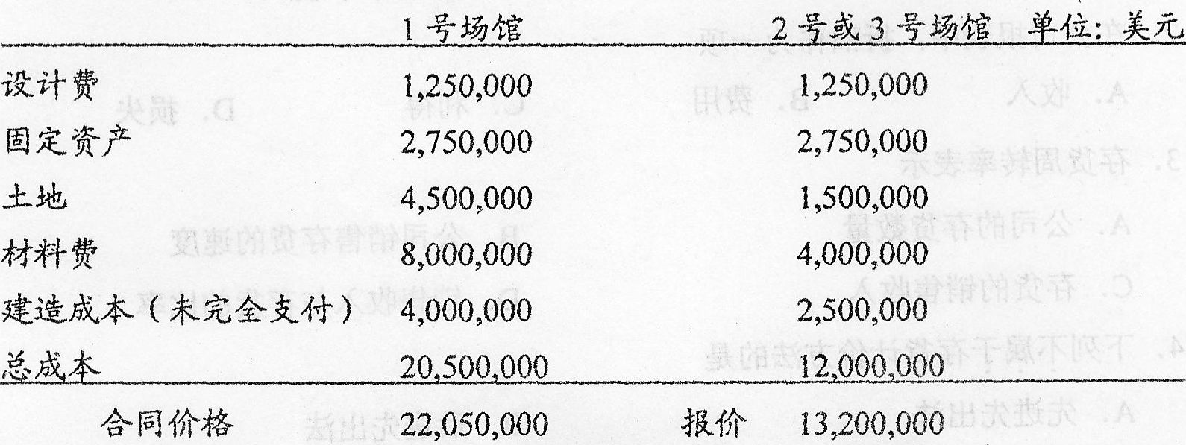
奥组委认为1号场馆的报价是合理的，但不能接受2、3号场馆的报价。因为1号
场馆的价格里包含了三个场馆整体的设计费、用于建造三个场馆的机器设备费和土地购
置费。2、3号场馆的价格不应再包含这些费用。2、3号场馆的其他成本尚可接受。
据此，奥纽委的财务顾问对2号或3号场馆的测算报价为7，150，000美元(含10％
的边际贡献)。考虑到可能对建筑设计费用的调整等因素，奥组委认为2号或3号馆可
接受的报价为7,500，000美元。
目前，2、3号场馆的定价仍在协商中。
(案例信息纯属虚构，仅作考试用途。)
二、本题包括第21～24小题，共20分。
21．解释固定资产的含义。(4分)
22．根据AZX公司建造奥运场馆发生的有关业务资料，编制一张列示资产和负债项目[本科目答案页面导航：http://zk.ikaoti.cn/zikao.htm]
及其金额的简易表。(9分)
23．解释流动比率的含义。(4分)
24．根据编制的简易表计算流动比率。(3分)
三、本题包括第25～28小题，共20分。
25．解释完全成本计算法的含义。(4分)
26．解释相关成本的含义。(4分)
27.解释存货计价中的后进先出法。(4分)
28．说明奥组委的财务顾问是如何计算出2号或3号场馆的价格为7，150，000美元的。[[微信公众号：ikaoti]
(8分)

第二部分选答题
(本部分包括四、五、六和七题，每题20分。任选两题回答，不得多选。多选者只[最新年份咨询qq593777558]
按选答的前两题计分，共40分。)
四、本题包括笫29～30小题，共20分。
29．解释若预算控制太严可能会出现什么问题。(10分)
30.解释现金流量表与现金预算之间的关系。(10分)
五、本题包括第31--32小题，共20分。
31．解释原始记录簿在会计循环中的应用，并举出两个例子。(10分)
32．许多公司使用计算机会计信息系统并通过自己的网站销售产晶，虽然这么做可以为
公司带来好处，但也可能产生问题。指出公司这么做可能产生的问题，并解释如何
解决这些问题。(10分)
六、本题包括第33—34小题，共20分。
33．指出有限责任公司利润表中的主要项目。(10分)[[微信公众号：ikaoti]
34。解释固定成本和变动成本之间的关系，并举例说明。(10分)
七、本题包括第35--36小题，共20分。
35.解释公司制和非公司制企业在法律和会计上的区别。(10分)
36．指出有限责任公司编制资产负债表的目的，并解释其应包含的主要内容。(10分)

